葷食與素食食譜標註豆魚肉蛋份數
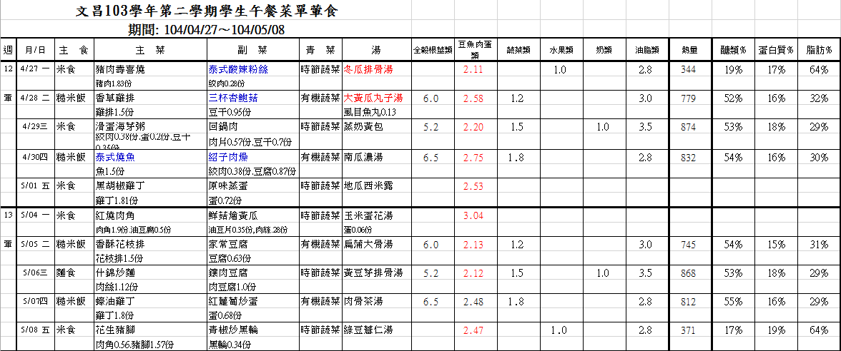
葷食與素食食譜標註豆魚肉蛋份數

